ｽﾍﾟｸﾄﾙﾗﾍﾞﾙ: ｽﾍﾟｸﾄﾙ 1

ﾗｲﾌﾞﾀｲﾑ 120.0 s

収集ｼﾞｵﾒﾄﾘ[度] :

試料傾斜角 = 0.0

方位角 = 0.0

ｴﾚﾍﾞｰｼｮﾝ = 30.0

加速電圧 = 10.00 kV

ｽﾍﾟｸﾄﾙ全ｶｳﾝﾄ数 = 190708

|  |  |  |  |
| --- | --- | --- | --- |
| ｻﾝﾌﾟﾙﾃﾞｰﾀ : | ｴﾈﾙｷﾞｰ[eV] | 分解能[eV] | ｶｳﾝﾄ数 |
| ｽﾄﾛｰﾌﾞ : | 3.8 | 51.72 | 1195590 |
|  |  |  |  |

定量最適化がおこなわれていません

ｽﾍﾟｸﾄﾙ処理 :

定量計算に使用されていないﾋﾟｰｸ : 2.790 keV

処理ｵﾌﾟｼｮﾝ : 酸素 ｽﾄｲｷｵﾒﾄﾘ (ﾉｰﾏﾗｲｽﾞ)

繰り返し回数 = 2

ｽﾀﾝﾀﾞｰﾄﾞ :

Na Albite 1999/06/01

Mg MgO 1999/06/01

Al Al2O3 1999/06/01

Si SiO2 1999/06/01

P GaP 1999/06/01

S FeS2 1999/06/01

K MAD-10 Feldspar 1999/06/01

Ca Wollastonite 1999/06/01

Cr Cr 1999/06/01

Mn Mn 1999/06/01

Fe Fe 1999/06/01

Ni Ni 1999/06/01

|  |  |  |  |  |  |
| --- | --- | --- | --- | --- | --- |
| 元素 | 質量濃度 | 原子数 | 化合物 | 化学式 |  |
|  | [%] | 濃度[%] | 濃度[%] |  |  |
| Na K | -32.38 | -20.66 | -43.65 | Na2O |  |
| Mg K | -33.77 | -20.38 | -56.00 | MgO |  |
| Al K | -61.58 | -33.48 | -116.35 | Al2O3 |  |
| Si K | -189.13 | -98.77 | -404.60 | SiO2 |  |
| P K | 193.06 | 91.42 | 442.35 | P2O5 |  |
| S K | 148.58 | 67.96 | 370.98 | SO3 |  |
| K K | -7.61 | -2.85 | -9.17 | K2O |  |
| Ca K | -10.75 | -3.93 | -15.04 | CaO |  |
| Cr K | 0.12 | 0.03 | 0.18 | Cr2O3 |  |
| Mn K | 11.24 | 3.00 | 14.52 | MnO |  |
| Fe K | -67.26 | -17.66 | -86.52 | FeO |  |
| Ni K | 2.59 | 0.65 | 3.30 | NiO |  |
| O | 146.89 | 134.66 |  |  |  |
| ﾄｰﾀﾙ | 100.00 |  |  |  |  |

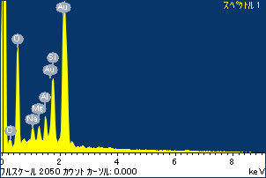

ﾌﾟﾛｼﾞｪｸﾄ : ﾌﾟﾛｼﾞｪｸﾄ 1

ｵｰﾅｰ : Administrator

領域 分析領域 14

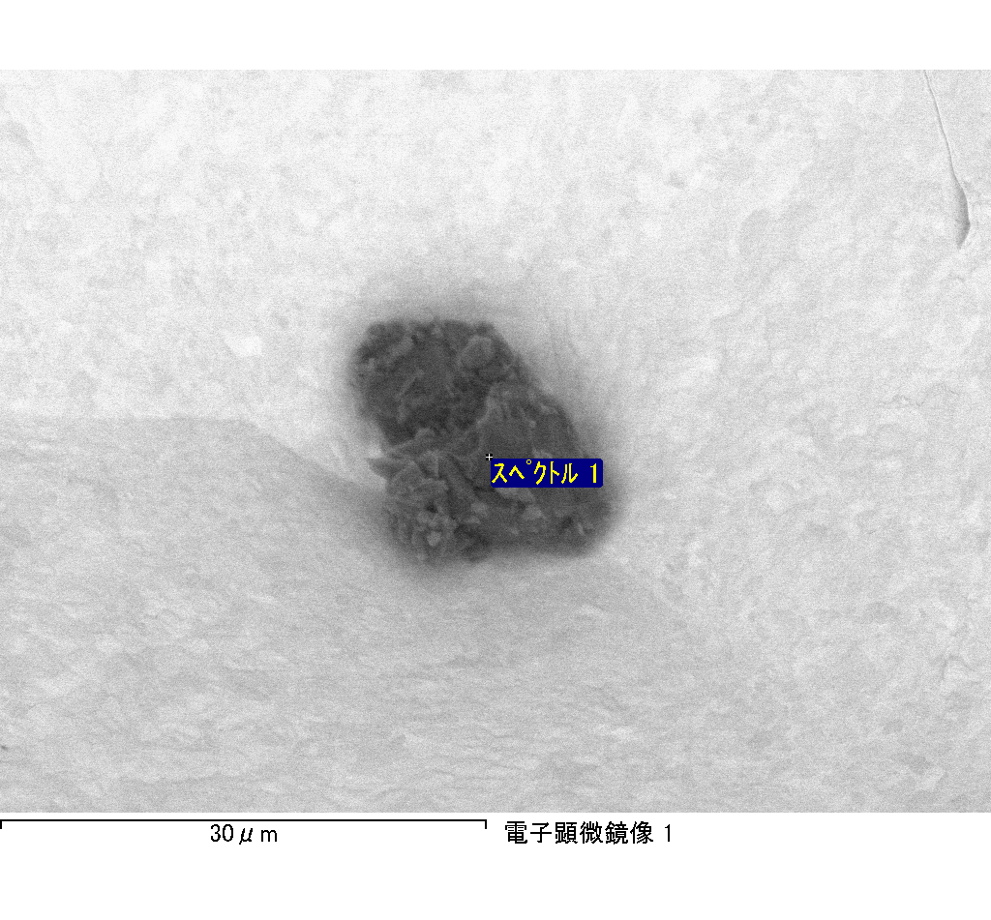

ｽﾍﾟｸﾄﾙﾗﾍﾞﾙ: ｽﾍﾟｸﾄﾙ 2

ﾗｲﾌﾞﾀｲﾑ 120.0 s

収集ｼﾞｵﾒﾄﾘ[度] :

試料傾斜角 = 0.0

方位角 = 0.0

ｴﾚﾍﾞｰｼｮﾝ = 30.0

加速電圧 = 10.00 kV

ｽﾍﾟｸﾄﾙ全ｶｳﾝﾄ数 = 194942

|  |  |  |  |
| --- | --- | --- | --- |
| ｻﾝﾌﾟﾙﾃﾞｰﾀ : | ｴﾈﾙｷﾞｰ[eV] | 分解能[eV] | ｶｳﾝﾄ数 |
| ｽﾄﾛｰﾌﾞ : | 3.8 | 51.76 | 1194667 |
|  |  |  |  |

定量最適化がおこなわれていません

ｽﾍﾟｸﾄﾙ処理 :

省略されたﾋﾟｰｸはありません

処理ｵﾌﾟｼｮﾝ : 酸素 ｽﾄｲｷｵﾒﾄﾘ (ﾉｰﾏﾗｲｽﾞ)

繰り返し回数 = 2

ｽﾀﾝﾀﾞｰﾄﾞ :

Na Albite 1999/06/01

Mg MgO 1999/06/01

Al Al2O3 1999/06/01

Si SiO2 1999/06/01

P GaP 1999/06/01

S FeS2 1999/06/01

K MAD-10 Feldspar 1999/06/01

Ca Wollastonite 1999/06/01

Cr Cr 1999/06/01

Mn Mn 1999/06/01

Fe Fe 1999/06/01

Ni Ni 1999/06/01

|  |  |  |  |  |  |
| --- | --- | --- | --- | --- | --- |
| 元素 | 質量濃度 | 原子数 | 化合物 | 化学式 |  |
|  | [%] | 濃度[%] | 濃度[%] |  |  |
| Na K | -10.89 | -9.34 | -14.68 | Na2O |  |
| Mg K | -1.23 | -1.00 | -2.04 | MgO |  |
| Al K | -18.63 | -13.60 | -35.19 | Al2O3 |  |
| Si K | -56.11 | -39.37 | -120.03 | SiO2 |  |
| P K | 64.59 | 41.10 | 148.00 | P2O5 |  |
| S K | 52.38 | 32.19 | 130.78 | SO3 |  |
| K K | -2.72 | -1.37 | -3.28 | K2O |  |
| Ca K | -3.22 | -1.58 | -4.50 | CaO |  |
| Cr K | 0.75 | 0.28 | 1.09 | Cr2O3 |  |
| Mn K | 0.86 | 0.31 | 1.11 | MnO |  |
| Fe K | 2.65 | 0.94 | 3.41 | FeO |  |
| Ni K | -3.67 | -1.23 | -4.67 | NiO |  |
| O | 75.24 | 92.68 |  |  |  |
| ﾄｰﾀﾙ | 100.00 |  |  |  |  |

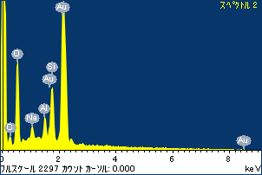

ﾌﾟﾛｼﾞｪｸﾄ : ﾌﾟﾛｼﾞｪｸﾄ 1

ｵｰﾅｰ : Administrator

領域 分析領域 14

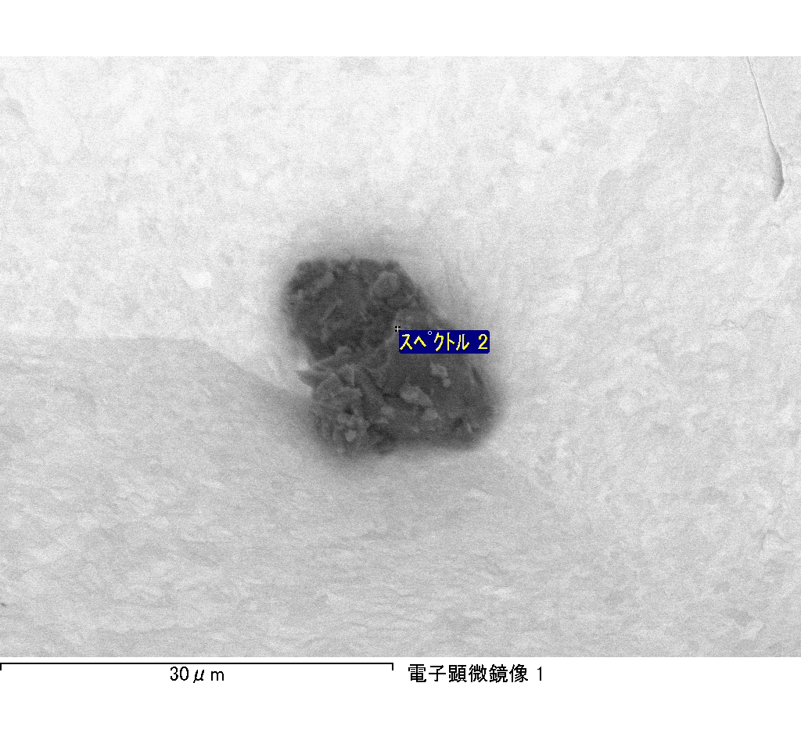

ｽﾍﾟｸﾄﾙﾗﾍﾞﾙ: ｽﾍﾟｸﾄﾙ 3

ﾗｲﾌﾞﾀｲﾑ 120.0 s

収集ｼﾞｵﾒﾄﾘ[度] :

試料傾斜角 = 0.0

方位角 = 0.0

ｴﾚﾍﾞｰｼｮﾝ = 30.0

加速電圧 = 10.00 kV

ｽﾍﾟｸﾄﾙ全ｶｳﾝﾄ数 = 189355

|  |  |  |  |
| --- | --- | --- | --- |
| ｻﾝﾌﾟﾙﾃﾞｰﾀ : | ｴﾈﾙｷﾞｰ[eV] | 分解能[eV] | ｶｳﾝﾄ数 |
| ｽﾄﾛｰﾌﾞ : | 3.8 | 51.72 | 1197453 |
|  |  |  |  |

定量最適化がおこなわれていません

ｽﾍﾟｸﾄﾙ処理 :

省略されたﾋﾟｰｸはありません

処理ｵﾌﾟｼｮﾝ : 酸素 ｽﾄｲｷｵﾒﾄﾘ (ﾉｰﾏﾗｲｽﾞ)

繰り返し回数 = 2

ｽﾀﾝﾀﾞｰﾄﾞ :

Na Albite 1999/06/01

Mg MgO 1999/06/01

Al Al2O3 1999/06/01

Si SiO2 1999/06/01

P GaP 1999/06/01

S FeS2 1999/06/01

K MAD-10 Feldspar 1999/06/01

Ca Wollastonite 1999/06/01

Cr Cr 1999/06/01

Mn Mn 1999/06/01

Fe Fe 1999/06/01

Ni Ni 1999/06/01

|  |  |  |  |  |  |
| --- | --- | --- | --- | --- | --- |
| 元素 | 質量濃度 | 原子数 | 化合物 | 化学式 |  |
|  | [%] | 濃度[%] | 濃度[%] |  |  |
| Na K | -3.81 | -1.78 | -5.13 | Na2O |  |
| Mg K | -192.07 | -84.70 | -318.46 | MgO |  |
| Al K | -5.81 | -2.31 | -10.98 | Al2O3 |  |
| Si K | -166.56 | -63.58 | -356.31 | SiO2 |  |
| P K | 232.05 | 80.32 | 531.71 | P2O5 |  |
| S K | 186.62 | 62.40 | 465.96 | SO3 |  |
| K K | -1.79 | -0.49 | -2.16 | K2O |  |
| Ca K | -1.86 | -0.50 | -2.60 | CaO |  |
| Cr K | -2.05 | -0.42 | -3.00 | Cr2O3 |  |
| Mn K | -11.69 | -2.28 | -15.09 | MnO |  |
| Fe K | -136.20 | -26.15 | -175.22 | FeO |  |
| Ni K | -6.85 | -1.25 | -8.72 | NiO |  |
| O | 210.02 | 140.73 |  |  |  |
| ﾄｰﾀﾙ | 100.00 |  |  |  |  |

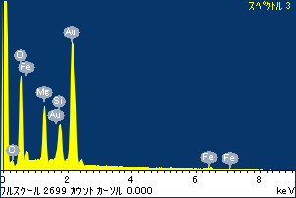

ﾌﾟﾛｼﾞｪｸﾄ : ﾌﾟﾛｼﾞｪｸﾄ 1

ｵｰﾅｰ : Administrator

領域 分析領域 14

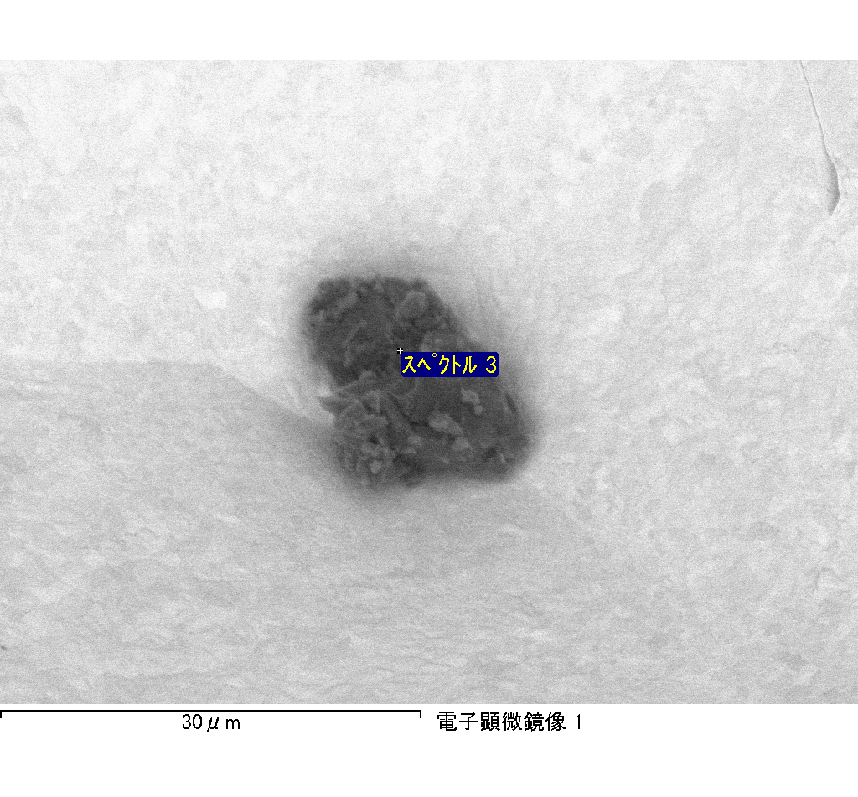

ｽﾍﾟｸﾄﾙﾗﾍﾞﾙ: ｽﾍﾟｸﾄﾙ 1

ﾗｲﾌﾞﾀｲﾑ 120.0 s

収集ｼﾞｵﾒﾄﾘ[度] :

試料傾斜角 = 0.0

方位角 = 0.0

ｴﾚﾍﾞｰｼｮﾝ = 30.0

加速電圧 = 10.00 kV

ｽﾍﾟｸﾄﾙ全ｶｳﾝﾄ数 = 179554

|  |  |  |  |
| --- | --- | --- | --- |
| ｻﾝﾌﾟﾙﾃﾞｰﾀ : | ｴﾈﾙｷﾞｰ[eV] | 分解能[eV] | ｶｳﾝﾄ数 |
| ｽﾄﾛｰﾌﾞ : | 3.8 | 51.81 | 1196437 |
|  |  |  |  |

定量最適化がおこなわれていません

ｽﾍﾟｸﾄﾙ処理 :

省略されたﾋﾟｰｸはありません

処理ｵﾌﾟｼｮﾝ : 酸素 ｽﾄｲｷｵﾒﾄﾘ (ﾉｰﾏﾗｲｽﾞ)

繰り返し回数 = 2

ｽﾀﾝﾀﾞｰﾄﾞ :

Na Albite 1999/06/01

Mg MgO 1999/06/01

Al Al2O3 1999/06/01

Si SiO2 1999/06/01

P GaP 1999/06/01

S FeS2 1999/06/01

K MAD-10 Feldspar 1999/06/01

Ca Wollastonite 1999/06/01

Cr Cr 1999/06/01

Mn Mn 1999/06/01

Fe Fe 1999/06/01

Ni Ni 1999/06/01

|  |  |  |  |  |  |
| --- | --- | --- | --- | --- | --- |
| 元素 | 質量濃度 | 原子数 | 化合物 | 化学式 |  |
|  | [%] | 濃度[%] | 濃度[%] |  |  |
| Na K | -13.80 | -12.06 | -18.60 | Na2O |  |
| Mg K | -0.29 | -0.24 | -0.48 | MgO |  |
| Al K | -26.29 | -19.58 | -49.67 | Al2O3 |  |
| Si K | -76.80 | -54.94 | -164.30 | SiO2 |  |
| P K | 78.92 | 51.19 | 180.84 | P2O5 |  |
| S K | 63.00 | 39.48 | 157.31 | SO3 |  |
| K K | -2.72 | -1.40 | -3.27 | K2O |  |
| Ca K | -4.32 | -2.16 | -6.04 | CaO |  |
| Cr K | -2.40 | -0.93 | -3.51 | Cr2O3 |  |
| Mn K | -4.15 | -1.52 | -5.36 | MnO |  |
| Fe K | -0.76 | -0.27 | -0.98 | FeO |  |
| Ni K | 11.05 | 3.78 | 14.06 | NiO |  |
| O | 78.55 | 98.64 |  |  |  |
| ﾄｰﾀﾙ | 100.00 |  |  |  |  |

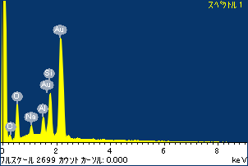

ﾌﾟﾛｼﾞｪｸﾄ : ﾌﾟﾛｼﾞｪｸﾄ 1

ｵｰﾅｰ : Administrator

領域 分析領域 15

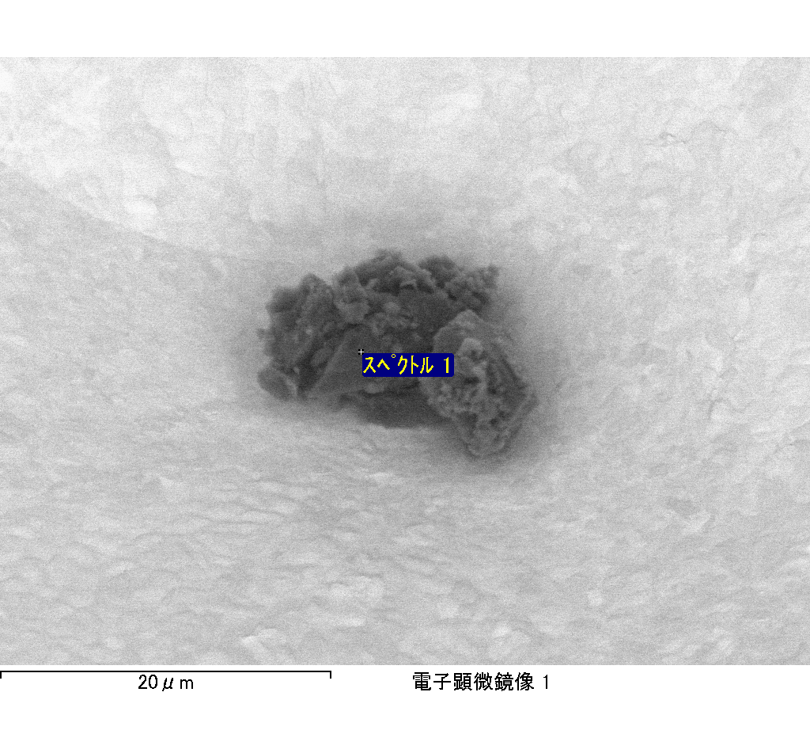

ｽﾍﾟｸﾄﾙﾗﾍﾞﾙ: ｽﾍﾟｸﾄﾙ 1

ﾗｲﾌﾞﾀｲﾑ 120.0 s

収集ｼﾞｵﾒﾄﾘ[度] :

試料傾斜角 = 0.0

方位角 = 0.0

ｴﾚﾍﾞｰｼｮﾝ = 30.0

加速電圧 = 10.00 kV

ｽﾍﾟｸﾄﾙ全ｶｳﾝﾄ数 = 181816

|  |  |  |  |
| --- | --- | --- | --- |
| ｻﾝﾌﾟﾙﾃﾞｰﾀ : | ｴﾈﾙｷﾞｰ[eV] | 分解能[eV] | ｶｳﾝﾄ数 |
| ｽﾄﾛｰﾌﾞ : | 3.8 | 51.75 | 1196797 |
|  |  |  |  |

定量最適化がおこなわれていません

ｽﾍﾟｸﾄﾙ処理 :

省略されたﾋﾟｰｸはありません

処理ｵﾌﾟｼｮﾝ : 酸素 ｽﾄｲｷｵﾒﾄﾘ (ﾉｰﾏﾗｲｽﾞ)

繰り返し回数 = 2

ｽﾀﾝﾀﾞｰﾄﾞ :

Na Albite 1999/06/01

Mg MgO 1999/06/01

Al Al2O3 1999/06/01

Si SiO2 1999/06/01

P GaP 1999/06/01

S FeS2 1999/06/01

K MAD-10 Feldspar 1999/06/01

Ca Wollastonite 1999/06/01

Cr Cr 1999/06/01

Mn Mn 1999/06/01

Fe Fe 1999/06/01

Ni Ni 1999/06/01

|  |  |  |  |  |  |
| --- | --- | --- | --- | --- | --- |
| 元素 | 質量濃度 | 原子数 | 化合物 | 化学式 |  |
|  | [%] | 濃度[%] | 濃度[%] |  |  |
| Na K | -0.82 | -0.49 | -1.10 | Na2O |  |
| Mg K | -51.34 | -29.06 | -85.12 | MgO |  |
| Al K | -2.50 | -1.27 | -4.72 | Al2O3 |  |
| Si K | -121.84 | -59.70 | -260.66 | SiO2 |  |
| P K | 134.92 | 59.94 | 309.15 | P2O5 |  |
| S K | 109.43 | 46.96 | 273.23 | SO3 |  |
| K K | 0.92 | 0.32 | 1.11 | K2O |  |
| Ca K | -52.31 | -17.96 | -73.19 | CaO |  |
| Cr K | 6.02 | 1.59 | 8.80 | Cr2O3 |  |
| Mn K | 0.39 | 0.10 | 0.50 | MnO |  |
| Fe K | -11.29 | -2.78 | -14.52 | FeO |  |
| Ni K | -42.02 | -9.85 | -53.47 | NiO |  |
| O | 130.44 | 112.19 |  |  |  |
| ﾄｰﾀﾙ | 100.00 |  |  |  |  |

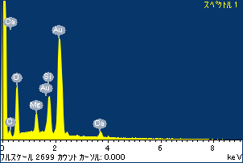

ﾌﾟﾛｼﾞｪｸﾄ : ﾌﾟﾛｼﾞｪｸﾄ 1

ｵｰﾅｰ : Administrator

領域 分析領域 17

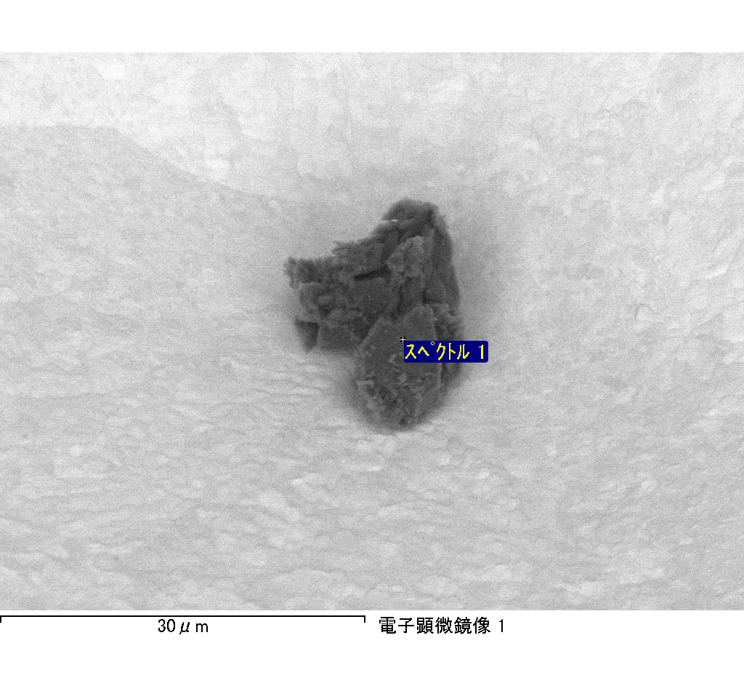

ｽﾍﾟｸﾄﾙﾗﾍﾞﾙ: ｽﾍﾟｸﾄﾙ 2

ﾗｲﾌﾞﾀｲﾑ 120.0 s

収集ｼﾞｵﾒﾄﾘ[度] :

試料傾斜角 = 0.0

方位角 = 0.0

ｴﾚﾍﾞｰｼｮﾝ = 30.0

加速電圧 = 10.00 kV

ｽﾍﾟｸﾄﾙ全ｶｳﾝﾄ数 = 182309

|  |  |  |  |
| --- | --- | --- | --- |
| ｻﾝﾌﾟﾙﾃﾞｰﾀ : | ｴﾈﾙｷﾞｰ[eV] | 分解能[eV] | ｶｳﾝﾄ数 |
| ｽﾄﾛｰﾌﾞ : | 3.8 | 51.76 | 1196931 |
|  |  |  |  |

定量最適化がおこなわれていません

ｽﾍﾟｸﾄﾙ処理 :

省略されたﾋﾟｰｸはありません

処理ｵﾌﾟｼｮﾝ : 酸素 ｽﾄｲｷｵﾒﾄﾘ (ﾉｰﾏﾗｲｽﾞ)

繰り返し回数 = 2

ｽﾀﾝﾀﾞｰﾄﾞ :

Na Albite 1999/06/01

Mg MgO 1999/06/01

Al Al2O3 1999/06/01

Si SiO2 1999/06/01

P GaP 1999/06/01

S FeS2 1999/06/01

K MAD-10 Feldspar 1999/06/01

Ca Wollastonite 1999/06/01

Cr Cr 1999/06/01

Mn Mn 1999/06/01

Fe Fe 1999/06/01

Ni Ni 1999/06/01

|  |  |  |  |  |  |
| --- | --- | --- | --- | --- | --- |
| 元素 | 質量濃度 | 原子数 | 化合物 | 化学式 |  |
|  | [%] | 濃度[%] | 濃度[%] |  |  |
| Na K | -27.32 | -19.77 | -36.83 | Na2O |  |
| Mg K | -2.57 | -1.76 | -4.26 | MgO |  |
| Al K | -41.12 | -25.35 | -77.69 | Al2O3 |  |
| Si K | -117.97 | -69.87 | -252.37 | SiO2 |  |
| P K | 118.26 | 63.51 | 270.97 | P2O5 |  |
| S K | 99.73 | 51.74 | 249.01 | SO3 |  |
| K K | -0.15 | -0.06 | -0.17 | K2O |  |
| Ca K | -7.07 | -2.93 | -9.89 | CaO |  |
| Cr K | 3.58 | 1.15 | 5.23 | Cr2O3 |  |
| Mn K | -9.26 | -2.80 | -11.95 | MnO |  |
| Fe K | -4.96 | -1.48 | -6.38 | FeO |  |
| Ni K | -20.17 | -5.72 | -25.67 | NiO |  |
| O | 109.01 | 113.34 |  |  |  |
| ﾄｰﾀﾙ | 100.00 |  |  |  |  |

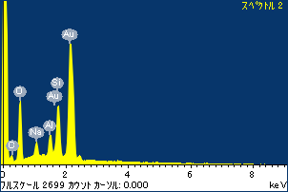

ﾌﾟﾛｼﾞｪｸﾄ : ﾌﾟﾛｼﾞｪｸﾄ 1

ｵｰﾅｰ : Administrator

領域 分析領域 17

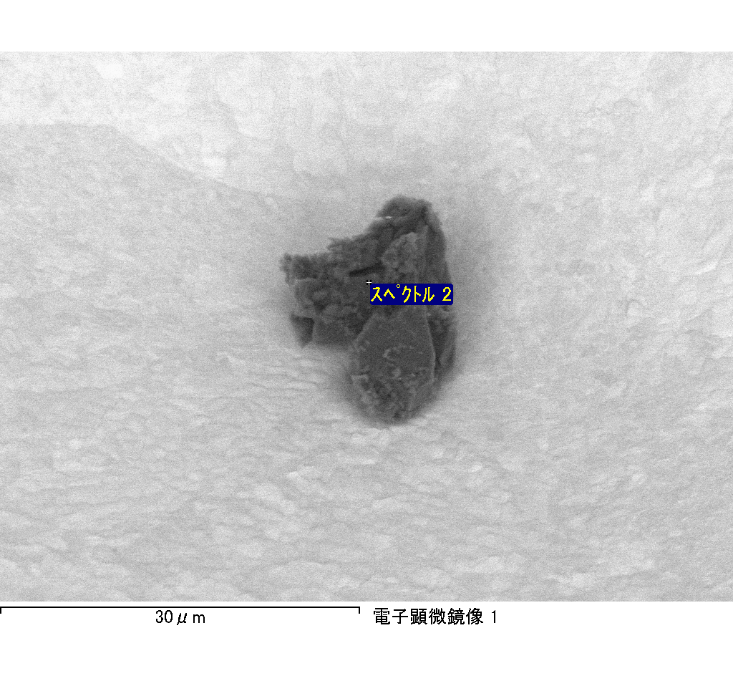

ｽﾍﾟｸﾄﾙﾗﾍﾞﾙ: ｽﾍﾟｸﾄﾙ 6

ﾗｲﾌﾞﾀｲﾑ 120.0 s

収集ｼﾞｵﾒﾄﾘ[度] :

試料傾斜角 = 0.0

方位角 = 0.0

ｴﾚﾍﾞｰｼｮﾝ = 30.0

加速電圧 = 10.00 kV

ｽﾍﾟｸﾄﾙ全ｶｳﾝﾄ数 = 172710

|  |  |  |  |
| --- | --- | --- | --- |
| ｻﾝﾌﾟﾙﾃﾞｰﾀ : | ｴﾈﾙｷﾞｰ[eV] | 分解能[eV] | ｶｳﾝﾄ数 |
| ｽﾄﾛｰﾌﾞ : | 3.8 | 51.72 | 1196763 |
|  |  |  |  |

定量最適化がおこなわれていません

ｽﾍﾟｸﾄﾙ処理 :

定量計算に使用されていないﾋﾟｰｸ : 2.811 keV

処理ｵﾌﾟｼｮﾝ : 酸素 ｽﾄｲｷｵﾒﾄﾘ (ﾉｰﾏﾗｲｽﾞ)

繰り返し回数 = 2

ｽﾀﾝﾀﾞｰﾄﾞ :

Na Albite 1999/06/01

Mg MgO 1999/06/01

Al Al2O3 1999/06/01

Si SiO2 1999/06/01

P GaP 1999/06/01

S FeS2 1999/06/01

K MAD-10 Feldspar 1999/06/01

Ca Wollastonite 1999/06/01

Cr Cr 1999/06/01

Mn Mn 1999/06/01

Fe Fe 1999/06/01

Ni Ni 1999/06/01

|  |  |  |  |  |  |
| --- | --- | --- | --- | --- | --- |
| 元素 | 質量濃度 | 原子数 | 化合物 | 化学式 |  |
|  | [%] | 濃度[%] | 濃度[%] |  |  |
| Na K | -0.27 | -0.18 | -0.36 | Na2O |  |
| Mg K | -19.14 | -12.15 | -31.73 | MgO |  |
| Al K | -0.92 | -0.52 | -1.73 | Al2O3 |  |
| Si K | -55.27 | -30.39 | -118.24 | SiO2 |  |
| P K | 79.76 | 39.76 | 182.75 | P2O5 |  |
| S K | 63.30 | 30.48 | 158.05 | SO3 |  |
| K K | 1.07 | 0.42 | 1.28 | K2O |  |
| Ca K | -36.43 | -14.03 | -50.97 | CaO |  |
| Cr K | 1.88 | 0.56 | 2.74 | Cr2O3 |  |
| Mn K | -14.13 | -3.97 | -18.25 | MnO |  |
| Fe K | -15.54 | -4.30 | -20.00 | FeO |  |
| Ni K | -2.80 | -0.74 | -3.56 | NiO |  |
| O | 98.49 | 95.06 |  |  |  |
| ﾄｰﾀﾙ | 100.00 |  |  |  |  |

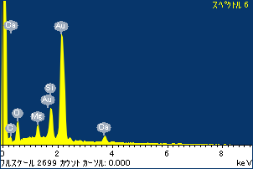

ﾌﾟﾛｼﾞｪｸﾄ : ﾌﾟﾛｼﾞｪｸﾄ 1

ｵｰﾅｰ : Administrator

領域 分析領域 17

